01
Modeling karakter sederhana
Proses pembuatan sebuah karakter pada animasi akan berbeda dengan pembuatan model untuk properti atau aset , perbedaanya terletak pada bentuk yang terstruktur seperti anatomi, gestur dan pola distribusi poligon yang lebih khusus yang disebut topologi, akan tetapi pada proses kali ini kita akan membuat modeling karakter yang lebih sederhana, tujuannya agar lebih mengetahui alur dan dasar dasar pada pembuatan karakter sebelum memulai lebih jauh.

- Persiapan gambar rancangan karakter (Model sheet)
Sebelum memulai proses modeling kita akan terlebih dahulu menyiapkan gambar rancangan dari model yang akan kita buat, model sheet yang akan kita pakai sudah tersedia dalam folder pembuatan karakter manusia

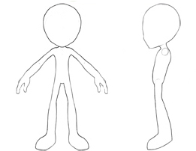

- Pengaplikasian pada software blender

Untuk memudahkan proses modeling sebuah karakakter atau properti akan jauh lebih baik apabila disertai dengan gambar refernsi yang banyak serta modelsheet yang baik .untuk proses memasukan gambar referensi atau modelsheet yang akan kita buat ikuti langkah langkah berikut ini ;

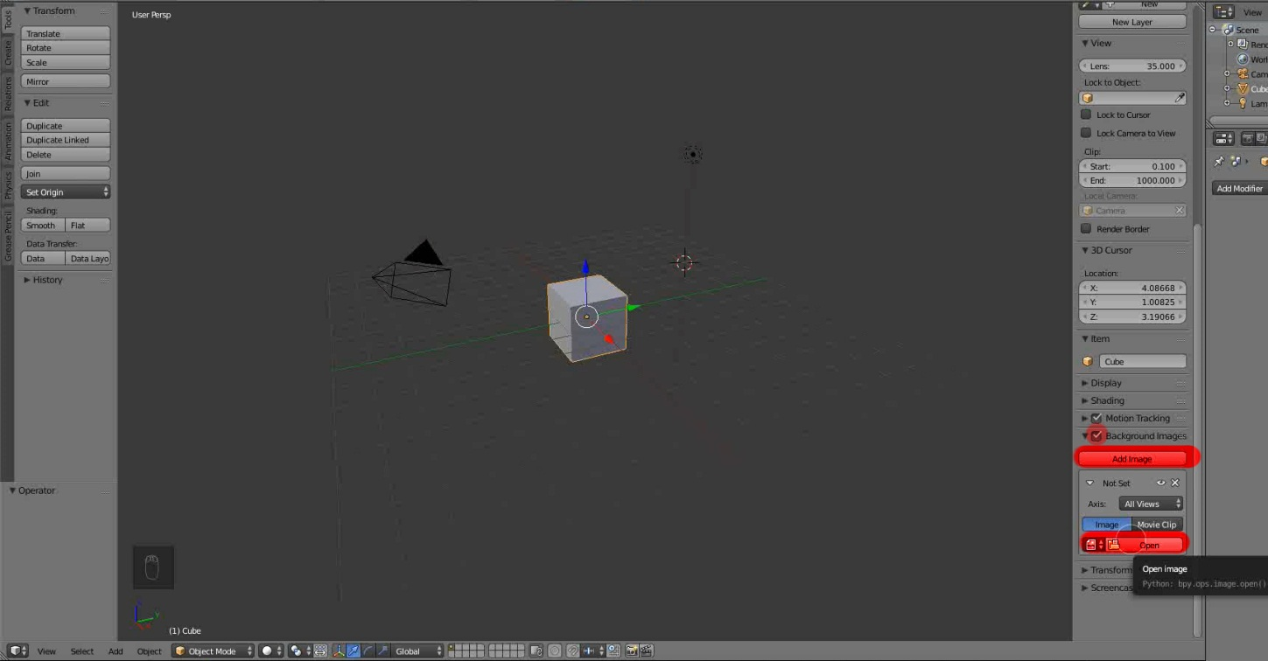

- Klik N pada keyboard lalu akan muncul panel Transform di sebelah kanan , kemudian kita scroll kebawah dan akan ada option Background Image lalu cheklist option tersebut dan akan muncul tombol add image klik add image tersebut dan kemudian akan muncul option baru,
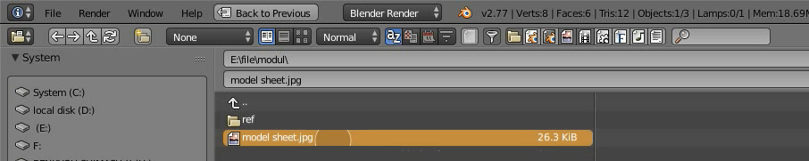
- klik open dan cari directory yang menyimpan file gambar model sheet .

- Kemudian tampilan akan kembali ke tampilan utama tapi tidak muncul apapun. Itu dikarenakan view kita ada pada perspektif view, dan agar modelsheet yang kita sudah masukan tadi muncul pada 3D view, maka kita harus merubah ke tampilan Ortografic view atau tekan tombol 5 pada Numpad dan ganti menjadi front view atau tekan tombol 1 pada Numpad. Makan akan muncul tampilan sebagai berikut
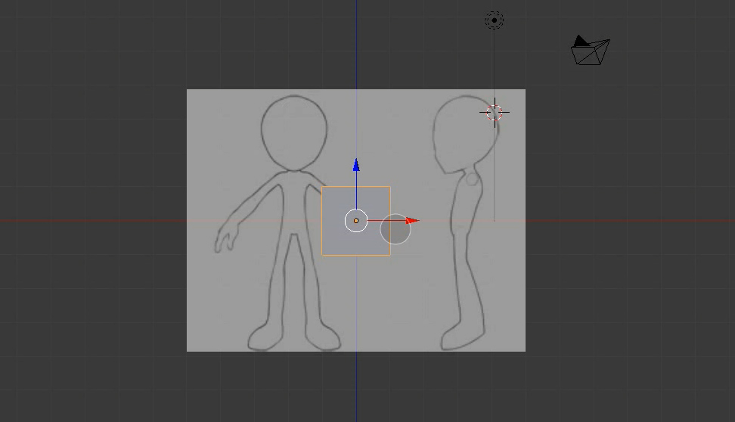
- setelah muncul gambar referensi kita akan coba set up ada posisinya berada pada posisi yang benar .
- cara merubah posisi gambar referensi yaitu lihat kembali option background image, lalu ganti nilai x dan y hingga posisi gambar depan berada pada garis tengah.
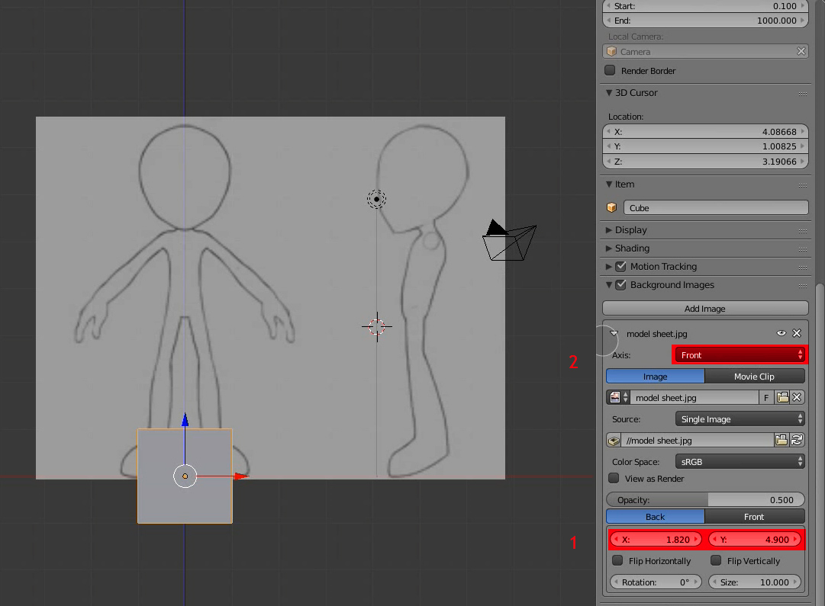
- Kemudian ganti all view menjadi front view, maksudnya agar gambar ini hanya muncul pada front view saja

- Lakukan hal yang sama pada posisi Right view,dengan cara menambahkan gambar yang sama dengan menekan tombol add image di atas.
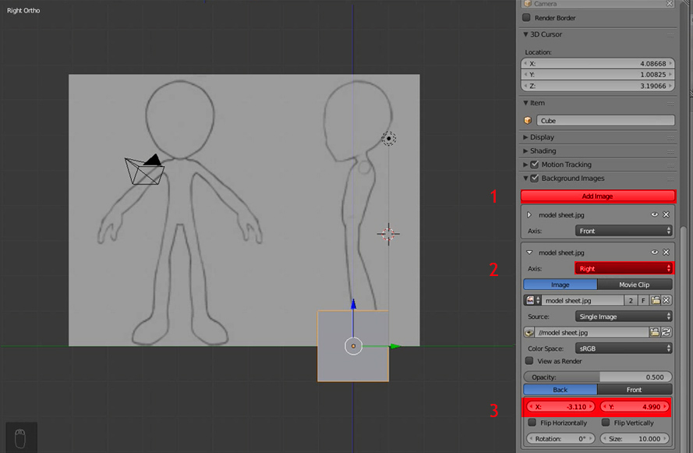

Memulai Proses modeling
Tools yang digunakan pada Proses modeling karakter tidak jauh berbeda dengan proses pembuatan properti atau benda. Tools yang digunakan adalah extrude atau shortcut E , loopcut and slide atau CTRL + R di gabungkan dengan penggunaan grab rotate dan scale atau G, R , S . modifier yang akan digunakan adalah subdivision surface dan mirror .
- Modeling kepala.
Setelah gambar referensi siap kemudian kita akan coba terlebih dahulu membuat model kepala, karena kepala adalah acuan untuk ukuran seluruh badan. Langkah langkah nya sebagai berikut:
- Posisikan cube yang sudah tersedia berada pada posisi kepala tekan tombol Z untuk tampilan transparan.
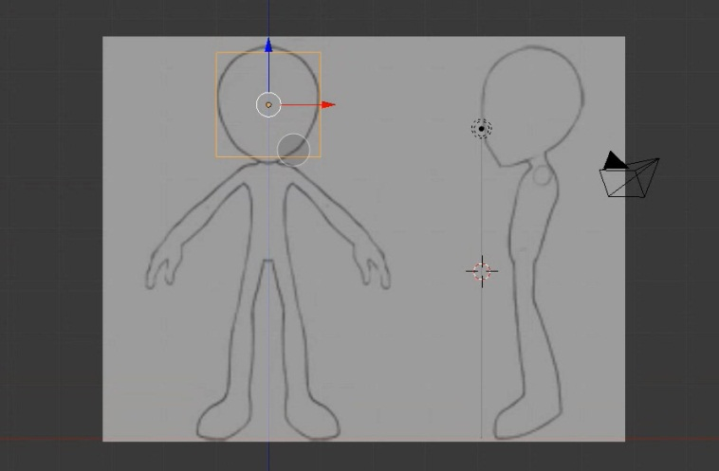

- Tambahkan modifier Subdivision surface lalu apply .kini cube tadi berubah menjadi sebuah bola .

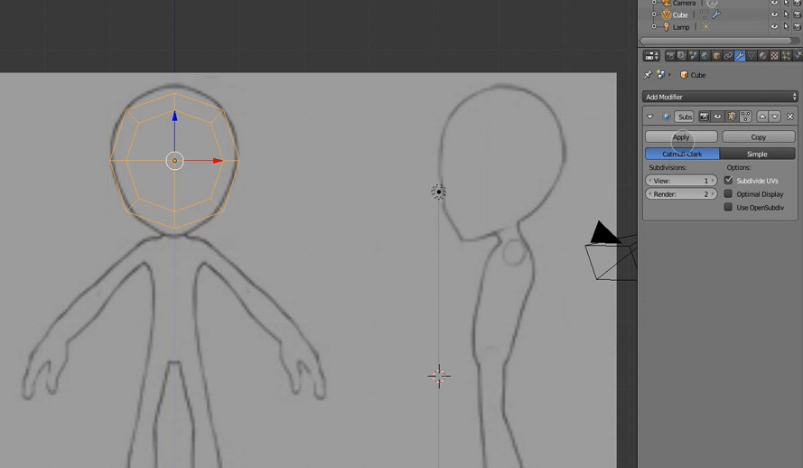

- Lalu masuk edit mode atau tekan TAB pada keyboard

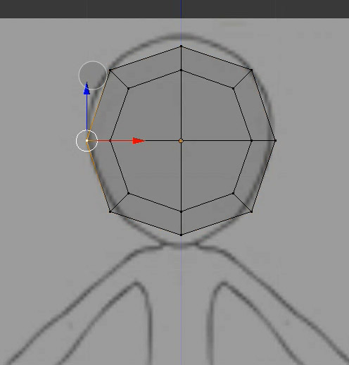
- Setelah masuk edit mode kita seleksi bagian kiri dari kepala menggunakan box selection atau shortcut B pada keyboard lalu delete bagian tersebut menggunakan shortcut X pada keyboard lalu pilih vertices , untuk lebih jelasnya lihat gambar dibawah ini.
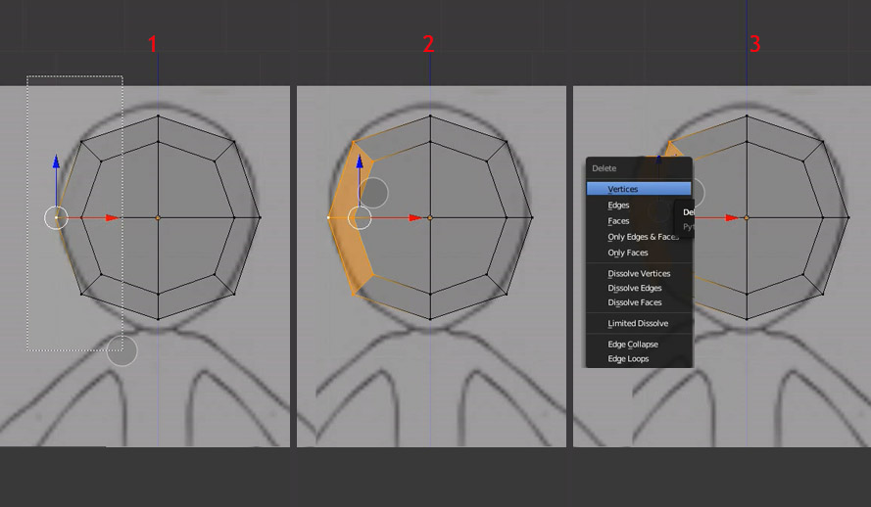
- Kini bagian kepala hanya setengah saja, selanjutnya kita akan menambahkan modifier mirror untuk duplikasi bagian yang lain, jadi nanti kita akan fokus di satu bagian saja.
- Tambahkan modifier mirror pada tab modifier lalu cheklist cliping.
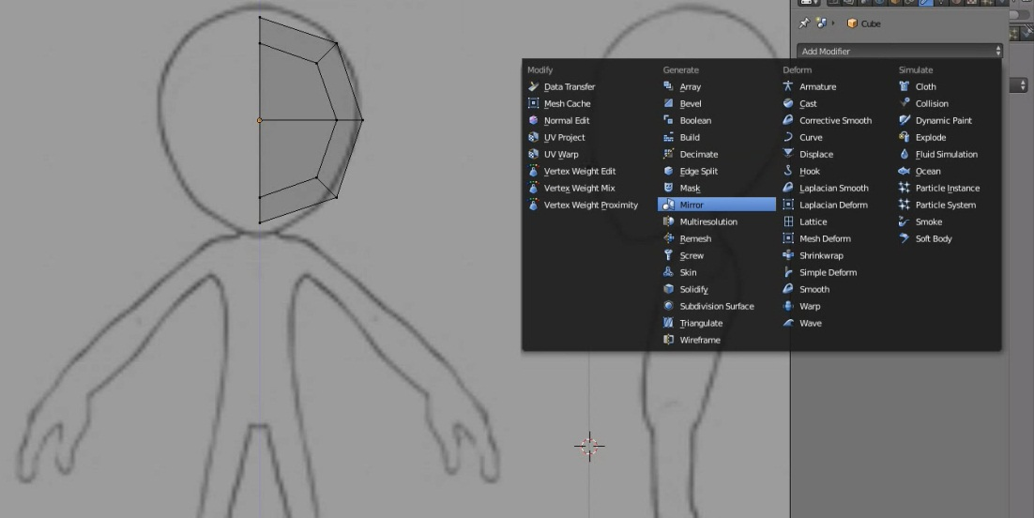
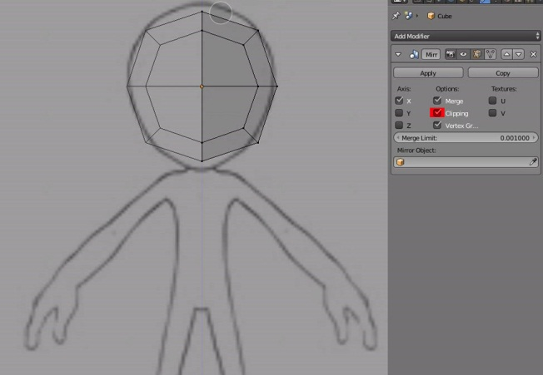

- Selanjutnya kita coba sesuaikan bentuk modelnya dengan gambar referensi dengan menggeser vertex sesuai acuan gambar. Dengan menekan tombol Z untuk mode wireframe atau transparan. Selalu perhatikan tampilan depan dan samping agar model sesuai dengan gambar referensi .
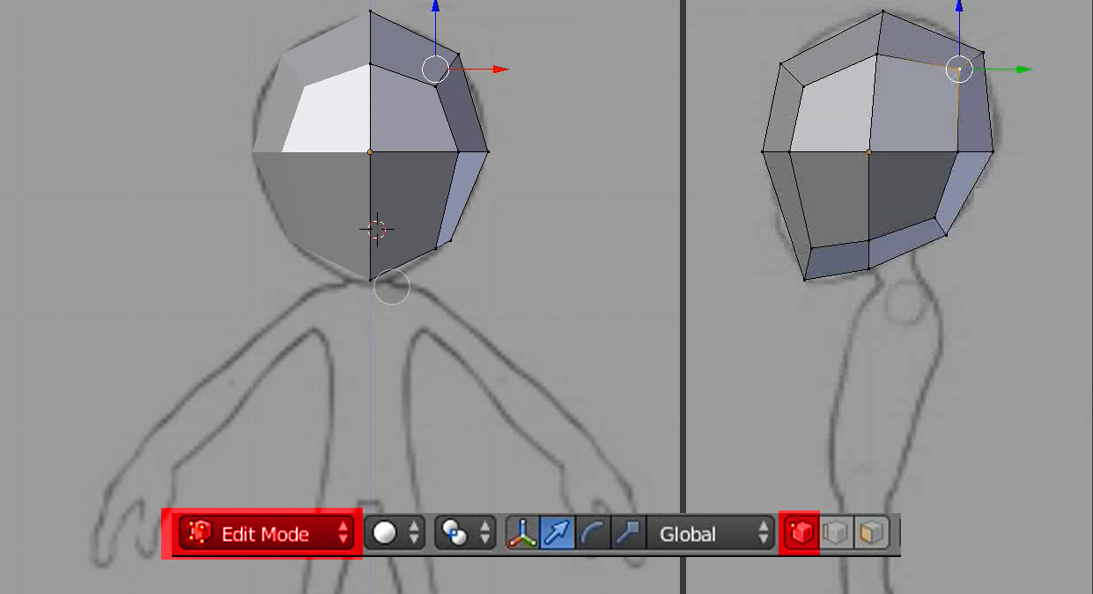
- Setelah terasa bentuknya sudah sesuai dengan gambar referensi, selanjutnya kita akan membuat leher, tapi sebelum itu kita rubah dahulu pola seleksi pada mode Face atau bisa di akses menggunakan shortcut CTRL + TAB lalu pilih Face.
- Tahapan selanjutnya kita putar model kepala ke bagian bawah, lalu seleksi satu face dibawah kepala yang nantinya akan kita extrude. Setelah terpilih satu bagian, kita extrude dengan menggunakan shortcut E pada keyboard lalu scale dengan menggunakan shortcut S agar diameternya lebih kecil. Untuk lebih jelas ikuti gambar dibawah
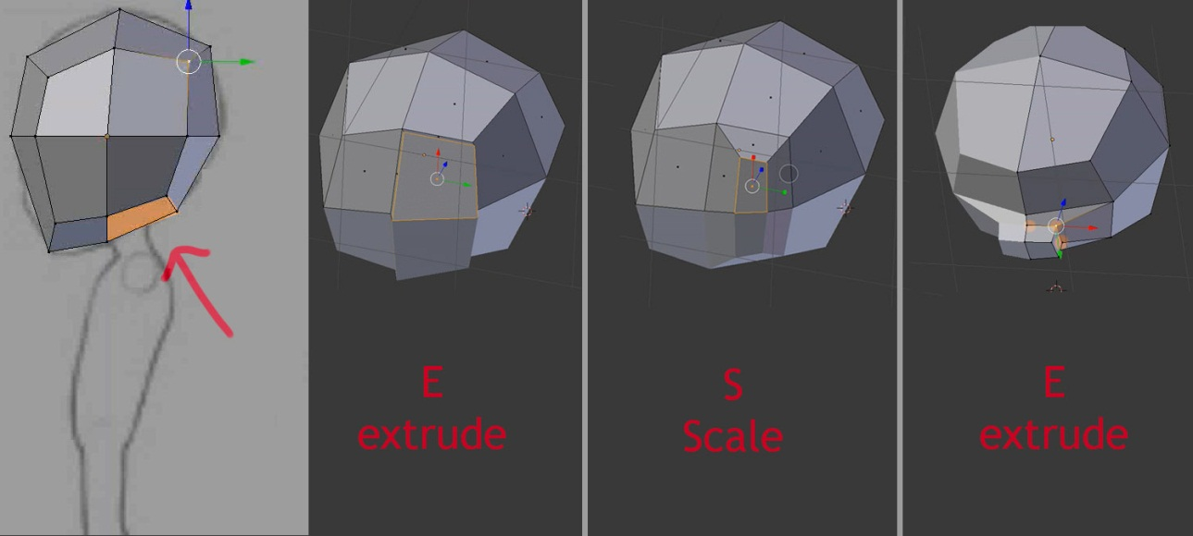
- Geser sedikit demi sedikit hingga ukurannya sama dengan gambar referensi , bisa menggunakan mode vertex atau edge hingga membentuk sebuah leher.

- Modeling Badan
Tahapan selanjutnya kita akan membuat badan karakter dengan melanjutkan tahapan sebelumnya . adapun langkah langkahnya adalah sebagai berikut ;
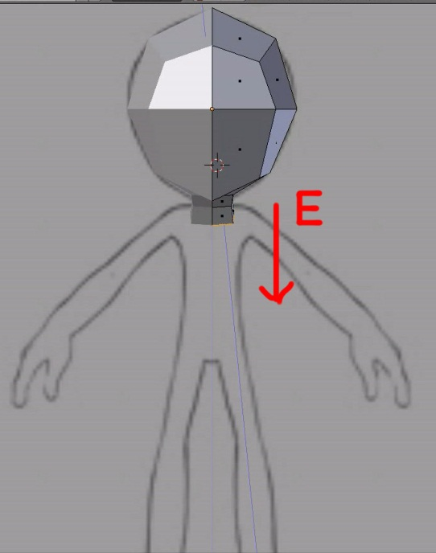
- Extrude bagian leher yang masih terseleksi. Lalu geser sedikit ke bawah.

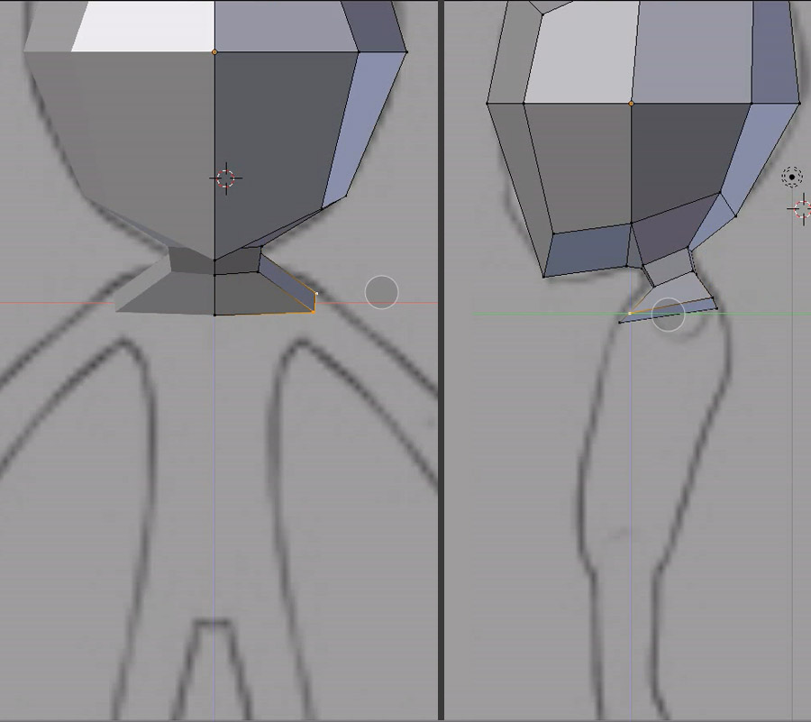
- Ganti mode seleksi menjadi mode vertex lalu kemudian geser hingga membentuk bahu ,untuk diperhatikan setiap selesai membentuk model pada tampilan depan atau 1 , sebaiknya kitapun harus selalu memastikan dari tampilan dari samping atau 3. dan lebih jelasnya lihat gambar dibawah.

- Rotasi view kemudian seleksi bagian bawah dari bahu dengan mode seleksi Face, atau dengan menggunakan shortcut CTRL + TAB
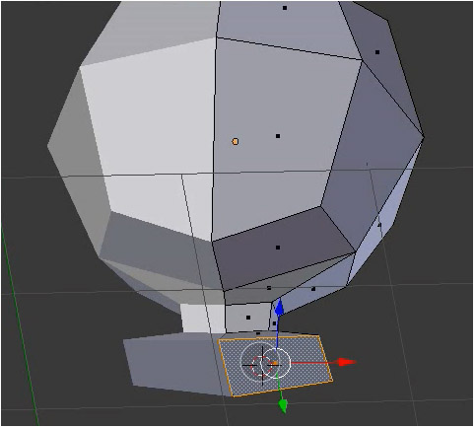
- Setelah terseleksi, extrude bagian bawah tersebut dengan menggunakan tombol extrude atau dengan menggunakan shortcut E pada keyboard lalu tarik ke bawah.
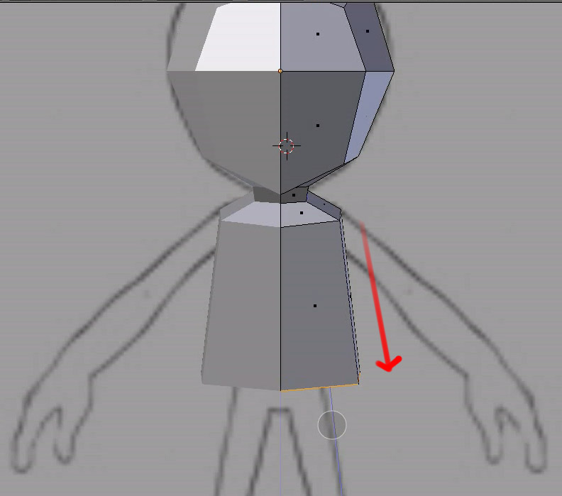
- Scale bagian bawah menggunakan manipulator scale atau menggunakan shortcut S pada keyboard agar sesuai dengan bentuk perut gambar refrensi .

- Modeling tangan dan kaki
Langkah langkah pembuatan tangan adalah sebagai berikut
- Tambahkan loopcut di bagian dada pada karakter dengan menggunakan tombol loopcut and slide atau shortcut CTRL + R pada keyboard.

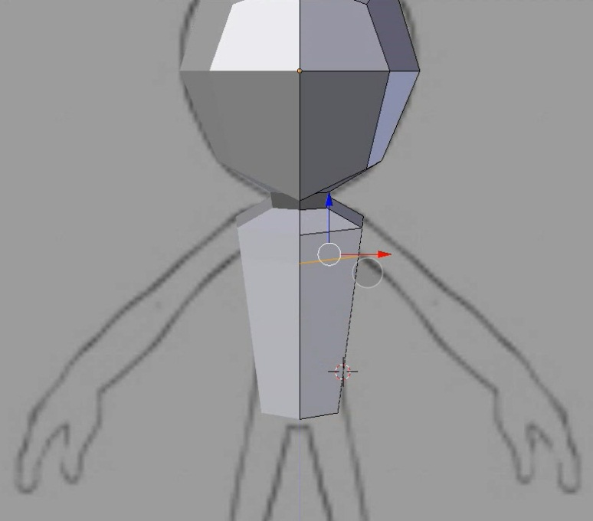

- Seleksi bagian samping dengan menggunakan mode face
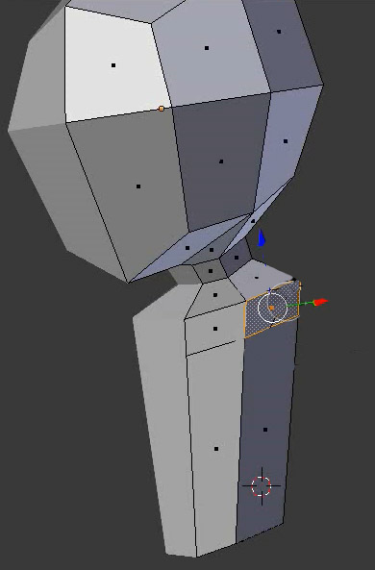

- Extrude bagian tersebut hingga sesuai dengan gambar referensi lalu rotate . untuk memperoleh hasil yang bagus sesuai gambar .baiknya selalu di cek juga bagian samping nya
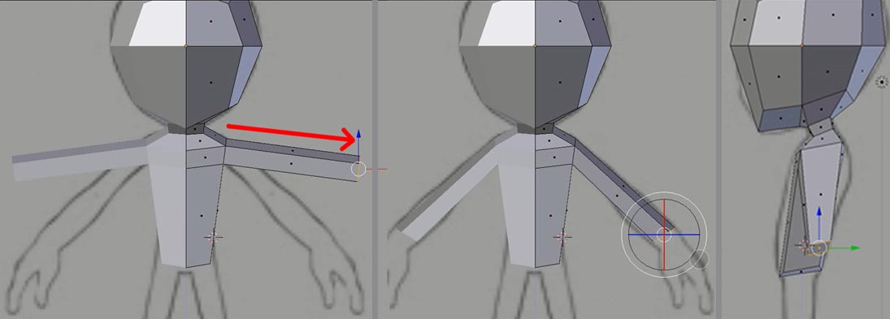
- Tambahkan loopcut di bagian tengah badan dengan menggunakan loopcut and slide atau CTRL + R . Tujuannya untuk membuat celah antara kaki
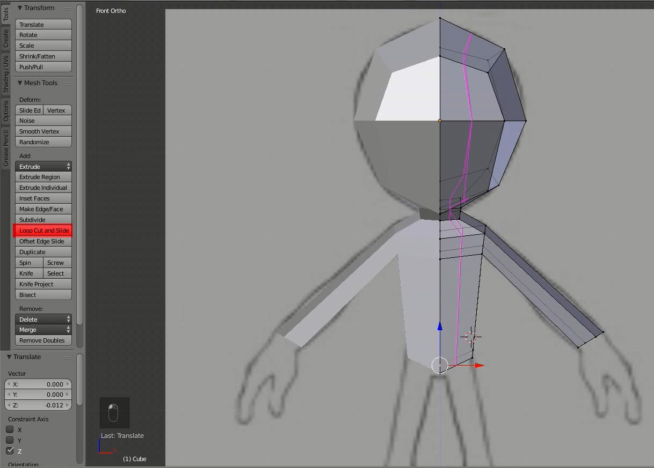

- Ganti mode seleksi menjadi face lalu seleksi bagian bawah yang akan kita extrude menjadi kaki.

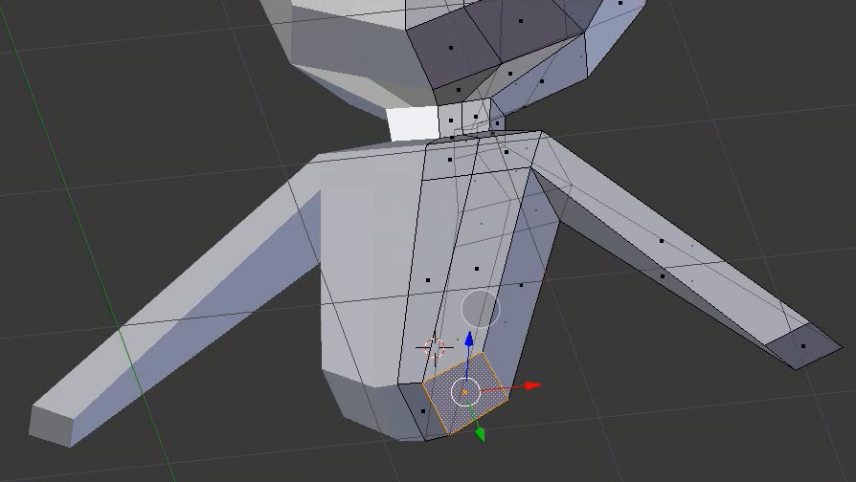

- Extrude bagian tersebut hingga sesuai dengan gambar refrensi

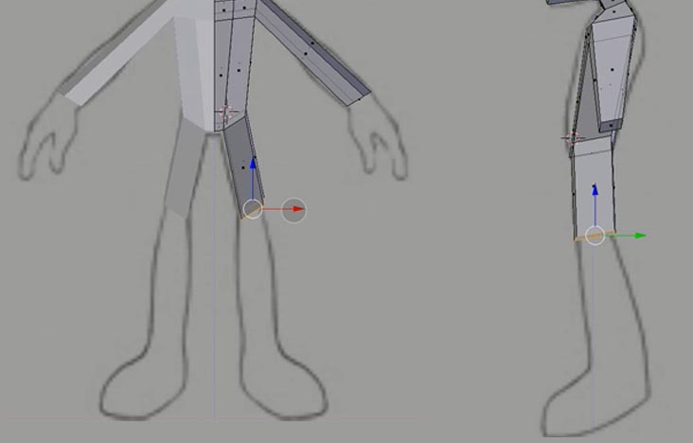
- Lanjutkan proses extrude hingga ujung kaki dan selalu diperhatikan tampilan depan dan samping 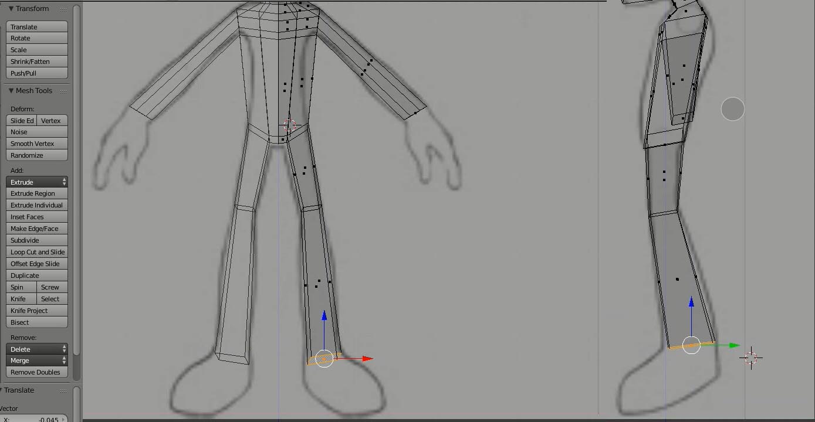

- Tambahkan loopcut pada dada dengan menggunakan shortcut CTRL+R lalu scale agar sesuai dengan gambar refernsi .

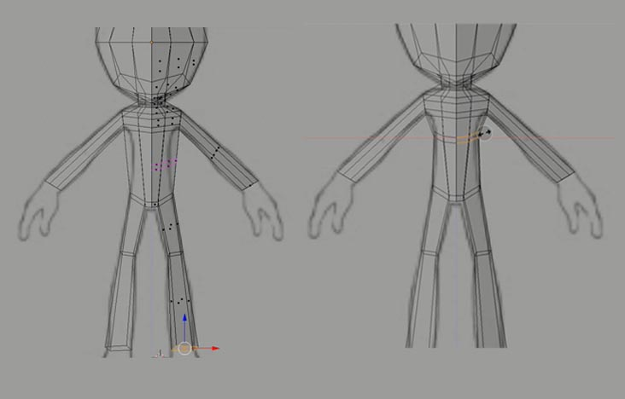

- Selanjutnya kita akan membuat telapak kaki, pada proses ini tidak berbeda dengan proses pembuatan kaki, kita tinggal ekstrude melanjutkan dari gambar referensi .
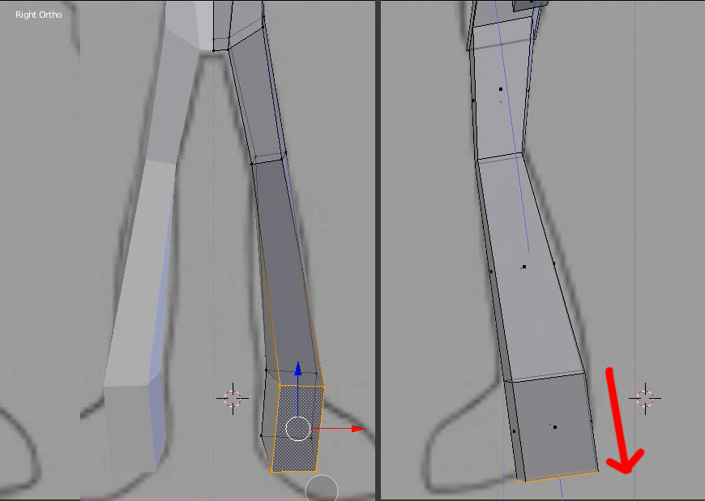
- Ekstrude bagian depan telapak kaki menggunakan shortcut E pada keyboard hingga sesuai dengan gambar refrensi

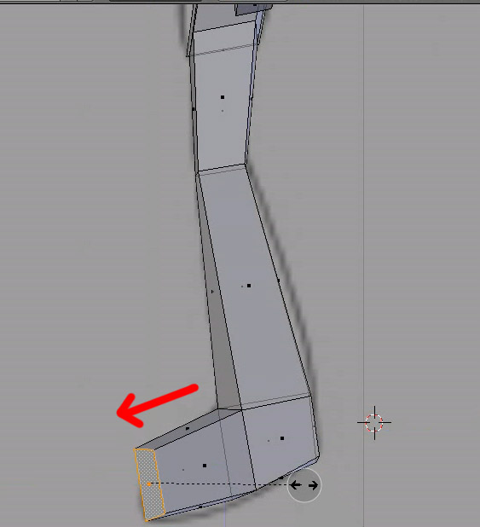
- Setelah selesai membuat telapak kaki, selanjutnya kita akan merapikan bagian lengan dan membuat telapak tangan, sebelum itu kita aka coba merapikan bagian betis dengan menambahkan 1 buah loop cut pada lutut dengan menggunakan shortcut CTRL + R lalu scale agar tampak lebih kecil .
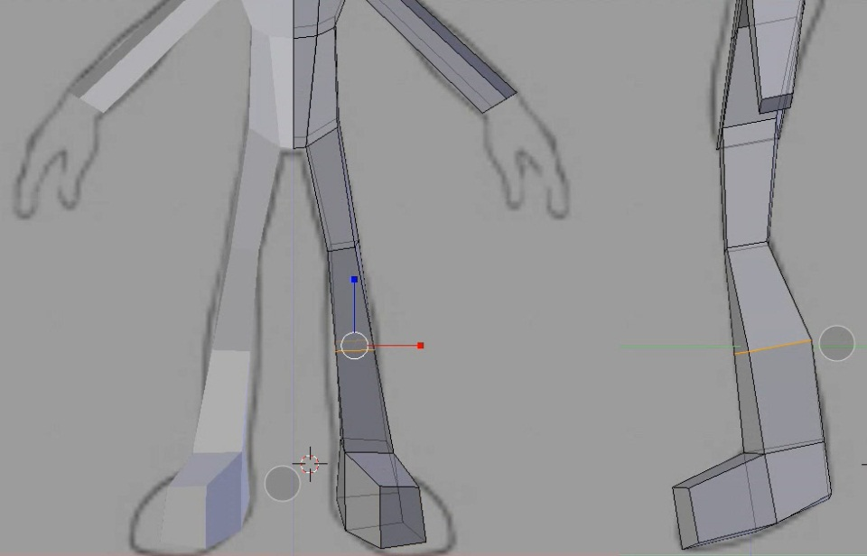

- Selesai bagian kaki selanjutnya kita akan menuju bagian lengan dengan menambahkan dua buah loop cut untuk sikut menggunakan shortcut CTRL+R
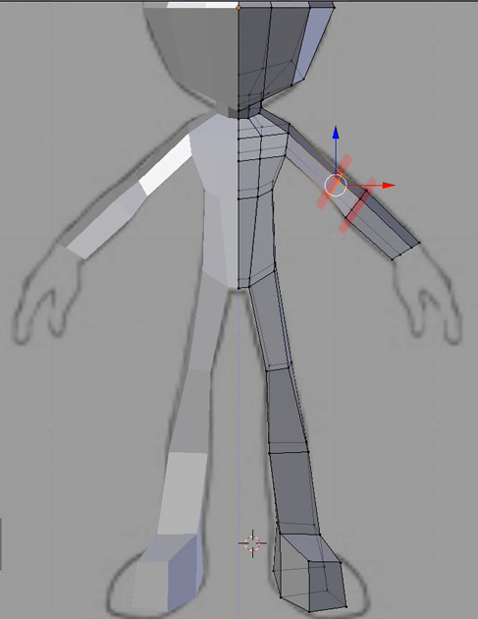

- Tahapan selanjutnya adalah pembuatan telapak tangan. Pertama seleksi dahulu bagian ujung tangan menggunakan mode face atau bisa di akses melalui shortcut CTRL+TAB lalu pilih face.
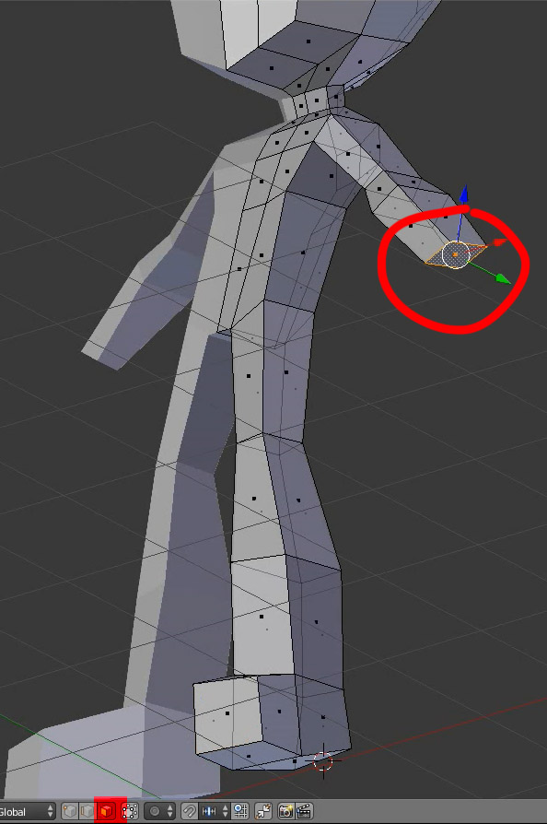
- Selanjutnya extrude bagian tersebut dan scale mengikuti gambar refrensi sebagai berikut

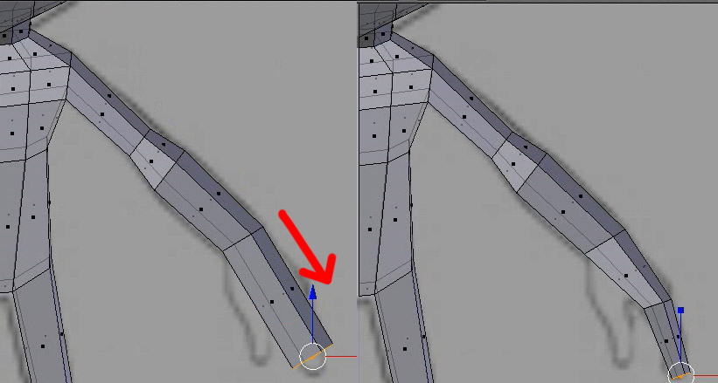

- Tambahkan dua buah loopcut baru untuk nantinya akan digunakan untuk pembuatan jempol menggunakan shortcut CTRL+R .

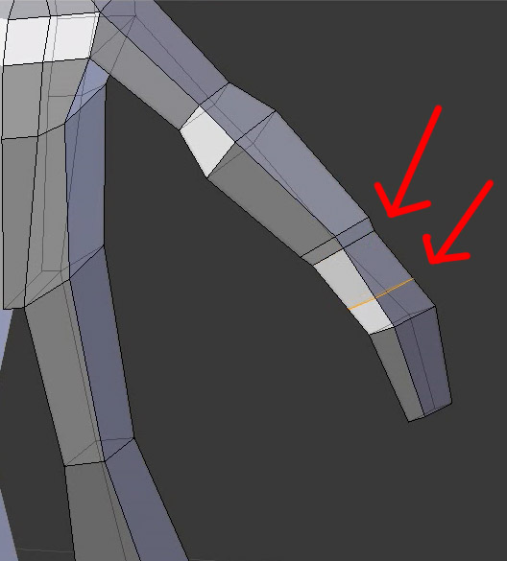

- Seleksi bagian tengah dari dua buah loopcut yang telah kita tambahkan tadi menggunakan mode seleksi Face lalu extrude menggunakan shortcut E dan tarik ke bawah sesuai gambar referensi.
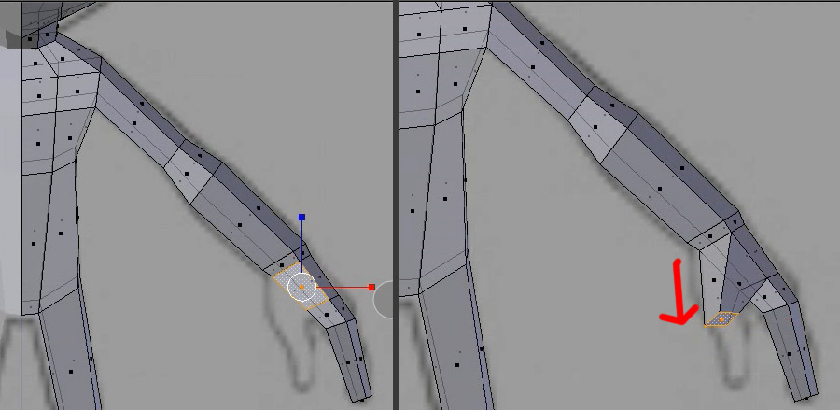

- Kemudian extrude sekali lagi untuk segmen jempol dengan menggunakan shortcut E .
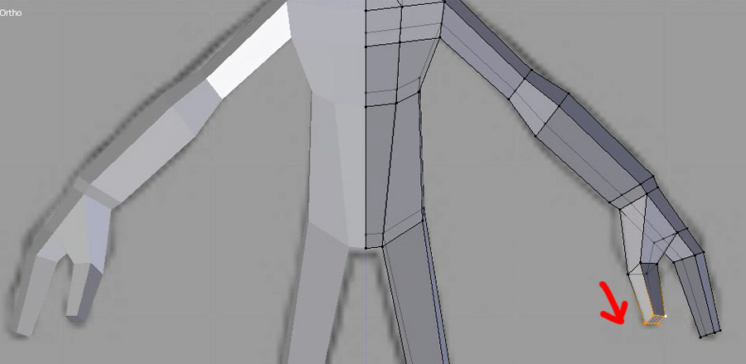

- Setelah selesai dengan bentuk tangan dan kaki sisanya kita tinggal merapikan model dan sesuaikan dengan gambar referensi
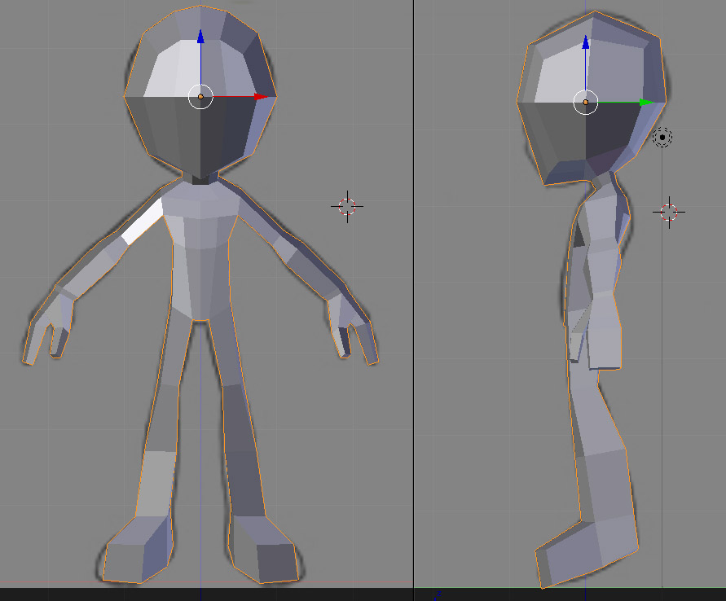

- Terakhir, agar tampila karakter lebih smooth tambahkan modifier subdivision surface dan klik tombol smooth shade agar permukaan model lebih halus.
